COMUNICACIÓN SÍNCRONA Y ASÍNCRONA DE MICROSERVICIOS

EDWARD ESTEBAN DÁVILA SALAZAR
LAURA ISABEL SÁNCHEZ FERNÁNDEZ
Taller número 9 en el curso Laboratorio de Ingeniería de Software II

Profesores:
Pablo A. Magé I. y Paola Andrea Bedoya Toro

Universidad del Cauca
Facultad de Ingeniería Electrónica y Telecomunicaciones
Departamento de Sistemas
Laboratorio de Ingeniería de Software II
Popayán, octubre de 2026

EDWARD ESTEBAN DÁVILA SALAZAR
LAURA ISABEL SÁNCHEZ FERNÁNDEZ

COMUNICACIÓN SÍNCRONA Y ASÍNCRONA DE MICROSERVICIOS

Taller No. 9 presentado en el curso de Laboratorio de Ingeniería de Software II

Estudiantes del:
Programa de Ingeniería de Sistemas

Profesores:
Pablo A. Magé I. y Paola Andrea Bedoya Toro

Popayán
Octubre de 2026
Contenido
1.- Introducción 1
1.1.- Objetivo general 1
1.2.- Objetivos específicos 1
1.3.- Alcance 2
1.4.- Organización del documento 2
2.- Marco conceptual 2
2.1.- Microservicios y contextos delimitados 2
2.2.- Comunicación síncrona con REST 3
2.3.- Comunicación asíncrona con RabbitMQ 3
2.3.1.- Exchanges, colas y bindings 3
2.3.2.- Comandos y eventos 3
2.3.3.- Entrega al menos una vez e idempotencia 4
2.4.- Consistencia y manejo de fallos 4
3.- Diseño de la solución 4
3.1.- Contextos delimitados 4
3.2.- Ciclo de vida de la pregunta 5
3.3.- Mensajería 7
3.3.1.- Exchanges y colas 7
3.3.2.- Sobre común de los mensajes 8
3.4.- Estructura del proyecto 9
3.5.- Configuración por servicio 9
3.6.- Flujo del escenario 10
4.- Implementación 11
4.1.- Comunicación síncrona 12
4.1.1.- Autenticación 12
4.1.2.- Creación y validación de preguntas 13
4.1.3.- Llamadas REST entre servicios 13
4.2.- Comunicación asíncrona 14
4.2.1.- Publicación del comando y respuesta 202 14
4.2.2.- Procesamiento en lifecycle-service y resultado consultable 15
4.2.3.- Asignación de revisor y consistencia 16
4.2.4.- Evento ReviewerAssigned y notificación 17
4.2.5.- Servicios que solo reaccionan 17
4.2.6.- Reintentos de los consumidores 17
5.- Validación de estados, errores y resiliencia 18
5.1.- Matriz de casos de prueba 18
5.2.- Operaciones asíncronas 19
5.3.- Asignación, rechazo y corrección 19
5.4.- Caída de RabbitMQ 20
5.5.- Consumidores detenidos 21
6.- Pruebas y evidencias de ejecución 21
6.1.- Pruebas automáticas 21
6.2.- Colección de Postman 22
6.3.- Evidencias del panel de RabbitMQ 24
6.4.- Cómo reproducir las pruebas 33
7.- Cumplimiento de la rúbrica 34
8.- Conclusiones 34
8.1.- Lo aprendido 34
8.2.- Limitaciones 35
8.3.- Evolución hacia el proyecto 35
9.- Enlaces 36

Lista de figuras
Figura 3.1. Diagrama de contextos delimitados y de la comunicación entre servicios. 5
Figura 3.2. Diagrama de estados del ciclo de vida de una pregunta. 6
Figura 3.3. Diagrama de secuencia del escenario de creación, envío a revisión, asignación y notificación. 11
Figura 4.1. Método crear de QuestionService: creación síncrona con llamadas REST a tres servicios. 13
Figura 4.2. Publicación del comando con RabbitTemplate y manejo de RabbitMQ caído en question-service. 15
Figura 4.3. Consumo del comando y registro del resultado en lifecycle-service. 16
Figura 4.4. Método asignar de ReviewService: la asignación se revierte si la transición falla. 17
Figura 5.1. Envío a revisión: una operación COMPLETED y otra FAILED, consultadas después. 19
Figura 5.2. Asignación de un revisor, notificación, rechazo, corrección y transición inválida. 20
Figura 5.3. Comportamiento del sistema con RabbitMQ detenido y tras reiniciarlo. 20
Figura 6.1. Resultado de mvn clean package: 78 pruebas en verde y los nueve módulos compilados. 22
Figura 6.2. Resultado de la colección de Postman con newman: 67 peticiones y 146 verificaciones, sin fallos. 24
Figura 6.3. Resumen del panel de RabbitMQ: mensajes publicados y entregados, y los totales de conexiones y colas. 26
Figura 6.4. Exchanges de RabbitMQ: el direct de los comandos y el topic de los eventos. 27
Figura 6.5. Bindings del exchange saberpro.topic.exchange: colas y routing keys. 28
Figura 6.6. Colas de RabbitMQ después de ejecutar la colección: todas sin mensajes pendientes. 29
Figura 6.7. Detalle de la cola lifecycle.commands: un consumidor conectado. 30
Figura 6.8. Conexiones de RabbitMQ: una por cada servicio que publica o consume. 31
Figura 6.9. Colas con notification-service detenido: 10 mensajes en notification.events y 4 en notification.reviewer-assigned. 32
Figura 6.10. Colas tras reiniciar notification-service: los mensajes se consumieron y las colas quedaron en cero. 33

Lista de tablas
Tabla 3.1. Microservicios del taller y su contexto delimitado. 5
Tabla 3.2. Estados del proyecto y su nombre en el enunciado del taller. 7
Tabla 3.3. Mensajes del sistema, colas y consumidores. 8
Tabla 3.4. Contenido de la carpeta lisw2_taller09_microservicios_g8. 9
Tabla 3.5. Paquetes de cada servicio. 9
Tabla 3.6. Variables de configuración de cada servicio. 10
Tabla 4.1. Piezas de Spring que usa cada servicio. 12
Tabla 4.2. Llamadas REST entre servicios. 14
Tabla 5.1. Casos de prueba del enunciado y resultado obtenido. 18
Tabla 6.1. Pruebas automáticas por servicio. 21
Tabla 6.2. Carpetas de la colección de Postman. 23
Tabla 6.3. Capturas del panel de RabbitMQ y lo que muestran. 25
Tabla 7.1. Cumplimiento de la rúbrica del taller. 34
Tabla 9.1. Enlaces del trabajo. 36

Lista de siglas
Sigla | Significado
AMQP | Advanced Message Queuing Protocol (protocolo de mensajería que usa RabbitMQ)
API | Application Programming Interface (interfaz de programación de aplicaciones)
DTO | Data Transfer Object (objeto de transferencia de datos)
HTTP | HyperText Transfer Protocol (protocolo de transferencia de hipertexto)
JPA | Jakarta Persistence API (persistencia de objetos en bases de datos relacionales)
JSON | JavaScript Object Notation (formato de intercambio de datos)
JWT | JSON Web Token (token de acceso firmado)
REST | Representational State Transfer (estilo de API sobre HTTP)

1.- Introducción
El banco de preguntas Saber Pro, nuestro proyecto de curso, pasa de un monolito a una arquitectura de microservicios. Dividir el sistema en servicios independientes trae ventajas (cada contexto evoluciona y escala por separado), pero obliga a decidir cómo se comunican. Una llamada REST es simple y da respuesta inmediata, pero acopla a quien llama con la disponibilidad de quien responde. Un mensaje en RabbitMQ desacopla a los servicios en el tiempo, pero la respuesta deja de ser inmediata y hay que diseñar con cuidado qué pasa cuando algo falla.
Este taller implementa ambos mecanismos sobre el ciclo de vida de una pregunta: autenticación, creación y validación (REST), envío a revisión, transición de estado y asignación de revisores (REST y mensajería), y notificaciones (solo mensajería). El resultado son nueve microservicios Spring Boot que se comunican entre sí, una colección de Postman con los casos de éxito y de error, y las evidencias de ejecución que se presentan en este informe.

1.1.- Objetivo general
Diseñar, implementar y probar mecanismos de comunicación síncrona (REST) y asíncrona (RabbitMQ) entre microservicios con Spring Boot y Postman, aplicados al banco de preguntas Saber Pro, para comprender sus implicaciones en el acoplamiento, la interoperabilidad, la resiliencia y la escalabilidad.

1.2.- Objetivos específicos
- Definir los contextos delimitados del sistema y asignar a cada microservicio una responsabilidad única.
- Implementar la comunicación síncrona con Spring Web: endpoints REST y llamadas entre servicios.
- Implementar la comunicación asíncrona con Spring AMQP: publicar con RabbitTemplate y consumir con @RabbitListener.
- Garantizar que lifecycle-service sea el único responsable de modificar el estado de una pregunta.
- Manejar los fallos sin informar falsamente de éxito: transiciones inválidas, validaciones que fallan y RabbitMQ caído.
- Probar todos los flujos, normales y fallidos, con una colección de Postman y pruebas automáticas.

1.3.- Alcance
El taller pide seis microservicios (usuarios, preguntas, validación, ciclo de vida, revisión y notificaciones) y el escenario de creación, validación y envío a revisión. El grupo entrega nueve: a los seis les suma history-service, simulation-service y tracking-service, que corresponden a los contextos de trazabilidad, simulacros y seguimiento académico que el docente definió para el proyecto. El taller es la versión reducida del proyecto: usa los mismos estados, las mismas reglas de revisión y el mismo mecanismo de rechazo, pero sin Keycloak, Eureka, API Gateway, Outbox ni cola de mensajes fallidos, que pertenecen al proyecto.
El token de acceso es simple: el login lo devuelve y question-service exige el encabezado Authorization sin validarlo, como se acordó con la profesora (los tokens JWT se implementan en el tercer corte).

1.4.- Organización del documento
El capítulo 2 resume los conceptos necesarios. El capítulo 3 presenta el diseño: contextos, estados, mensajes y estructura. El capítulo 4 explica la implementación con fragmentos de código. El capítulo 5 muestra cómo se validan los estados, los errores y la resiliencia. El capítulo 6 reúne las pruebas y las evidencias de ejecución, y el capítulo 7 relaciona el trabajo con la rúbrica. El capítulo 8 cierra con las conclusiones y el capítulo 9 con los enlaces.

2.- Marco conceptual

2.1.- Microservicios y contextos delimitados
Un microservicio es un programa pequeño, con su propio código, su propia base de datos y su propio ciclo de despliegue, que resuelve una parte acotada del negocio. Esa parte se llama contexto delimitado (bounded context): un área del dominio con su propio vocabulario y sus propias reglas. Delimitar bien los contextos evita que un cambio en un servicio obligue a modificar a los demás.
En este taller cada servicio tiene su propia base de datos H2 en memoria y sus propios objetos de transferencia de datos (DTO); no comparten código. La duplicación es intencional: protege la autonomía de los servicios.

2.2.- Comunicación síncrona con REST
En la comunicación síncrona el cliente envía una petición HTTP y espera la respuesta. Es la forma natural de pedir un dato o de ejecutar una acción cuyo resultado se necesita ya: autenticar a un usuario, validar una pregunta, consultar un estado. Sus ventajas son la simplicidad y la respuesta inmediata; sus costos son el acoplamiento temporal (si el servicio llamado está caído, la operación falla) y la latencia acumulada de las llamadas en cadena.

2.3.- Comunicación asíncrona con RabbitMQ
En la comunicación asíncrona quien envía publica un mensaje y sigue con su trabajo; el destinatario lo procesa cuando puede. RabbitMQ es el intermediario (broker) que guarda los mensajes hasta que alguien los consume.

2.3.1.- Exchanges, colas y bindings
El productor no escribe directamente en una cola: publica en un exchange con una routing key. El exchange reparte el mensaje a las colas que tengan un binding compatible con esa clave. Un exchange de tipo direct entrega a las colas cuya clave coincide exactamente; uno de tipo topic admite patrones, por lo que varias colas pueden recibir el mismo mensaje. Los consumidores se suscriben a una cola y confirman (ack) cada mensaje que procesan.

2.3.2.- Comandos y eventos
Un comando le pide a un servicio concreto que haga algo (SubmitQuestionForReview) y tiene un único destinatario responsable. Un evento cuenta algo que ya ocurrió (ReviewerAssigned) y puede interesar a varios servicios, o a ninguno. En el taller los comandos viajan por un exchange direct y los eventos por uno topic.

2.3.3.- Entrega al menos una vez e idempotencia
RabbitMQ puede entregar un mensaje más de una vez (por ejemplo, si el consumidor cae antes de confirmarlo). Por eso los consumidores deben ser idempotentes: procesar dos veces el mismo mensaje no debe producir dos efectos. En el taller cada comando lleva un operationId y cada evento un eventId; los servicios los registran y descartan los repetidos.

2.4.- Consistencia y manejo de fallos
Con varios servicios no hay una transacción única que cubra todo. Hay que decidir qué hacer cuando un paso falla a la mitad: revertir lo que ya se guardó (como en la asignación de revisores), o registrar el fallo para que el cliente lo consulte (como en las operaciones asíncronas). La regla que guía el taller es no informar nunca de un éxito que no ocurrió.

3.- Diseño de la solución

3.1.- Contextos delimitados
El enunciado sugiere seis servicios y deja libertad para ajustarlos o proponer otros. El grupo definió nueve contextos (Tabla 3.1). Los tres últimos son los que el taller no incluye pero que el proyecto necesita: history-service consume todos los eventos y guarda la línea de tiempo de cada pregunta (es el ejemplo de un servicio que solo reacciona a mensajes), simulation-service mantiene su propio catálogo con las preguntas publicadas y tracking-service calcula estadísticas con los resultados de los simulacros.
Tabla 3.1. Microservicios del taller y su contexto delimitado.
Servicio | Puerto | Contexto delimitado | Origen
user-service | 8081 | Gestión de usuarios | Taller
validation-service | 8082 | Validación de preguntas | Taller
question-service | 8083 | Gestión de preguntas | Taller
lifecycle-service | 8084 | Ciclo de vida de preguntas | Taller
review-service | 8085 | Revisión por pares | Taller
notification-service | 8086 | Notificaciones | Taller
history-service | 8087 | Administración y trazabilidad | Propuesto
simulation-service | 8088 | Simulacros de evaluación | Propuesto
tracking-service | 8089 | Seguimiento académico | Propuesto

La Figura 3.1 muestra cómo se comunican: las líneas continuas son llamadas REST y las punteadas son mensajes de RabbitMQ.
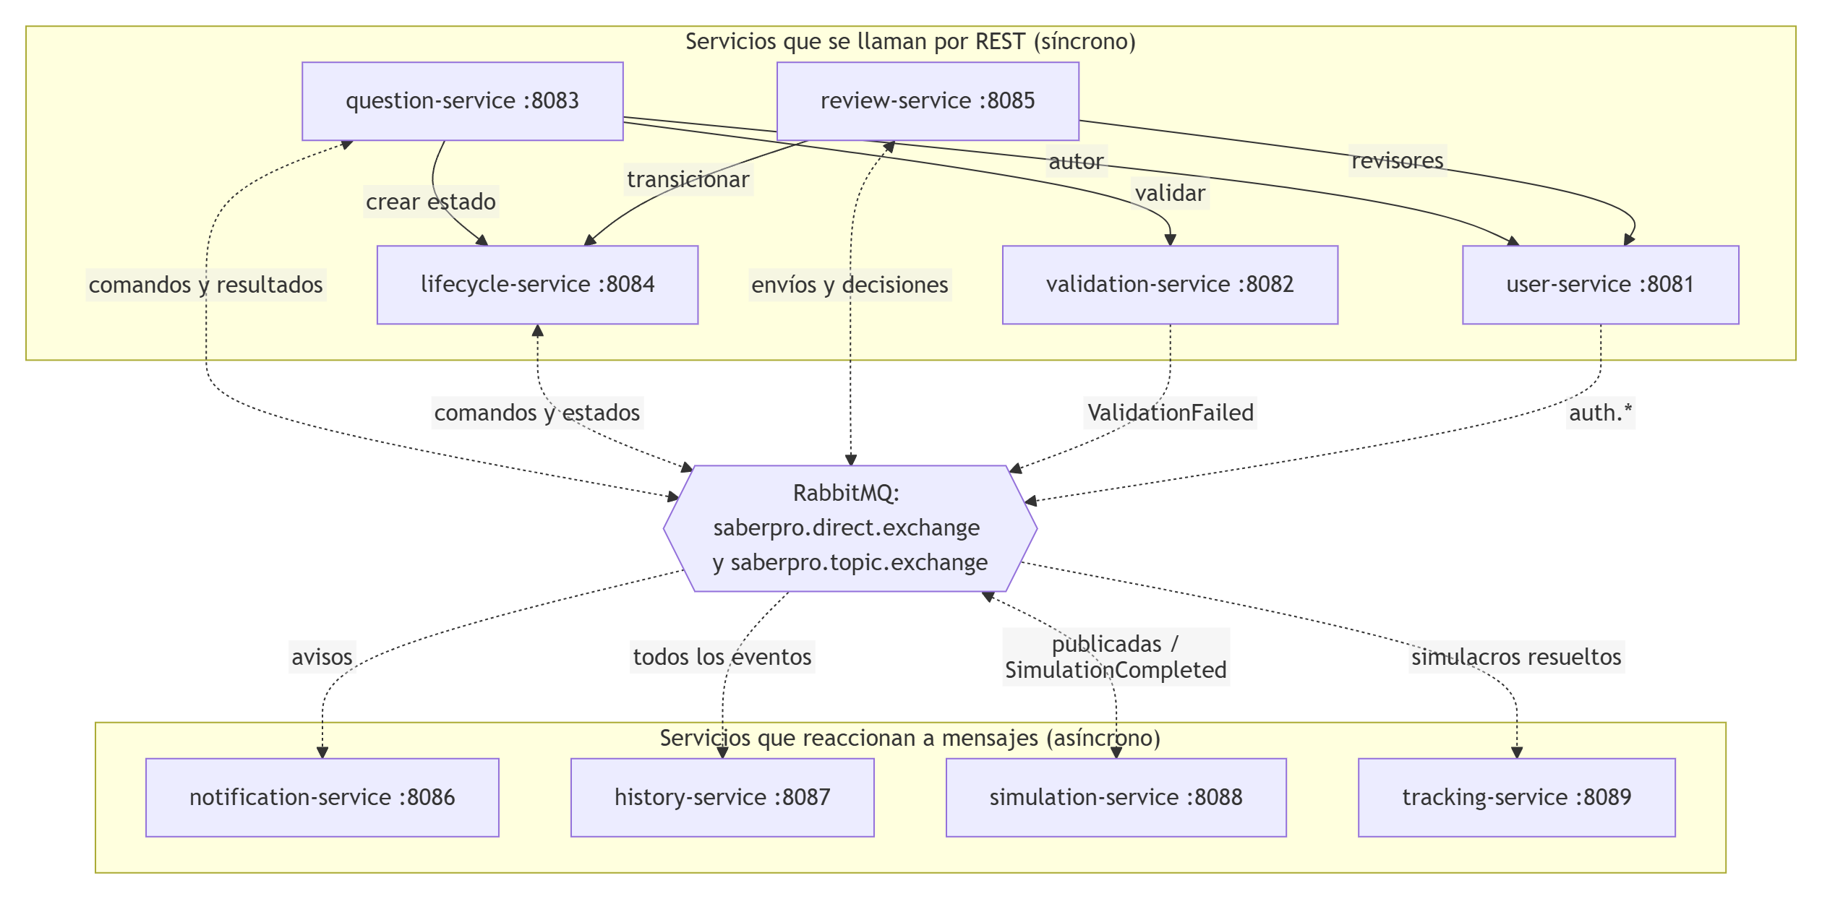
Figura 3.1. Diagrama de contextos delimitados y de la comunicación entre servicios.

3.2.- Ciclo de vida de la pregunta
lifecycle-service es la autoridad sobre el estado: los demás servicios le piden transiciones o reaccionan a los eventos que publica, pero ninguno actualiza el estado por su cuenta. Los estados y transiciones son los del proyecto (Figura 3.2); la API devuelve el nombre del proyecto y su equivalente en el enunciado (Tabla 3.2).
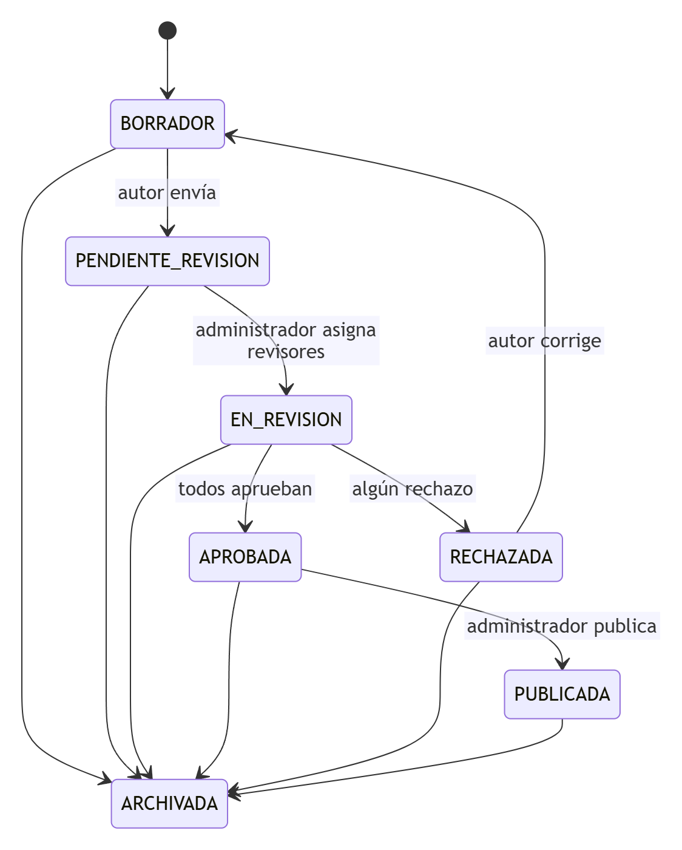
Figura 3.2. Diagrama de estados del ciclo de vida de una pregunta.
Tabla 3.2. Estados del proyecto y su nombre en el enunciado del taller.
Estado del proyecto | Nombre en el enunciado
BORRADOR | DRAFT
PENDIENTE_REVISION | PENDING_REVIEW
EN_REVISION | IN_REVIEW
APROBADA | APPROVED
RECHAZADA | REJECTED
PUBLICADA | PUBLISHED
ARCHIVADA | ARCHIVED

Las reglas de revisión son las del proyecto:
- El administrador asigna de 1 a 3 revisores; el autor nunca puede ser revisor y no se repite ninguno.
- La pregunta se aprueba solo si todos los revisores aprueban (unanimidad).
- Un solo rechazo cierra la ronda y la pregunta queda RECHAZADA; rechazar exige una observación.
- El autor corrige: la pregunta vuelve a BORRADOR, se valida otra vez y se reenvía, lo que abre una nueva ronda.
- Ninguna pregunta se borra: cualquier estado puede pasar a ARCHIVADA.

3.3.- Mensajería

3.3.1.- Exchanges y colas
Se usan dos exchanges durables: saberpro.direct.exchange (direct) para los comandos y saberpro.topic.exchange (topic) para los eventos, de modo que varios servicios puedan recibir el mismo evento. Todos los mensajes viajan en JSON. La Tabla 3.3 lista cada mensaje, quién lo publica, con qué routing key y qué colas lo reciben.
Tabla 3.3. Mensajes del sistema, colas y consumidores.
Mensaje | Publica | Routing key | Cola | Consume
SubmitQuestionForReview (comando) | question | question.submit | lifecycle.commands | lifecycle
PublishQuestion (comando) | question | question.publish | lifecycle.commands | lifecycle
ArchiveQuestion (comando) | question | question.archive | lifecycle.commands | lifecycle
OperationResult | lifecycle | question.operation-result | question.operation-result | question
question.state-changed | lifecycle | question.state-changed | question.state-changed, history.events | question, history
question.submitted | lifecycle | question.submitted | review.submitted-questions, history.events | review, history
question.published | lifecycle | question.published | simulation.published-questions, notification.events, history.events | simulation, notification, history
ValidationFailed | validation | validation.failed | notification.events, history.events | notification, history
ReviewerAssigned | review | reviewer.assigned | notification.reviewer-assigned, history.events | notification, history
EvaluationSubmitted | review | review.evaluation-submitted | notification.events, history.events | notification, history
ReviewCompleted | review | review.completed | notification.events, history.events | notification, history
auth.login-succeeded y auth.login-failed | user | auth.login-* | history.events | history
SimulationCompleted | simulation | simulation.completed | tracking.simulation-results, history.events | tracking, history

3.3.2.- Sobre común de los mensajes
Todos los mensajes llevan el mismo sobre (envelope) con cuatro campos: eventId (identificador único del mensaje), type (nombre del comando o evento), occurredAt (fecha y hora) y data (el contenido). Los comandos incluyen en data el operationId con el que el cliente consultará el resultado.

3.4.- Estructura del proyecto
El proyecto es un monorepo con una carpeta por servicio (Tabla 3.4). Cada servicio es un proyecto Spring Boot autónomo con el mismo esquema de paquetes, el de la guía del taller (Tabla 3.5).
Tabla 3.4. Contenido de la carpeta lisw2_taller09_microservicios_g8.
Elemento | Contenido
pom.xml | Compila los nueve servicios con un solo comando
docker-compose.yml | RabbitMQ con la consola de administración
scripts/ | Levantar y detener todo en local, con o sin Docker
postman/ | Colección de pruebas y entorno local
user-service/ a tracking-service/ | Un proyecto Spring Boot por servicio

Tabla 3.5. Paquetes de cada servicio.
Paquete | Responsabilidad
config | RabbitMQConfig: exchanges, colas, bindings y conversor JSON
controller | @RestController con los endpoints REST
dto | Contratos de REST y de los mensajes
messaging | *Publisher (usa RabbitTemplate) y *Listener (usa @RabbitListener)
model | Entidades y enumeraciones
repository | Spring Data JPA sobre H2 en memoria
service | Reglas del contexto

3.5.- Configuración por servicio
Cada servicio tiene su puerto y sus variables de configuración en su application.yml, con valores por defecto para ejecutar en local y sustituibles por variables de entorno (Tabla 3.6).
Tabla 3.6. Variables de configuración de cada servicio.
Variable | Valor por defecto | Uso
SERVER_PORT | 8081 a 8089 según el servicio | Puerto HTTP
RABBITMQ_HOST y RABBITMQ_PORT | localhost y 5672 | Dirección de RabbitMQ
RABBITMQ_USER y RABBITMQ_PASSWORD | guest y guest | Credenciales de RabbitMQ
DIRECT_EXCHANGE y TOPIC_EXCHANGE | saberpro.direct.exchange y saberpro.topic.exchange | Nombres de los exchanges
USER_SERVICE_URL, VALIDATION_SERVICE_URL y LIFECYCLE_SERVICE_URL | http://localhost:8081, 8082 y 8084 | Servicios a los que se llama por REST

3.6.- Flujo del escenario
La Figura 3.3 recorre el escenario completo del taller: el autor inicia sesión, crea una pregunta (REST), la envía a revisión (comando asíncrono con respuesta 202), lifecycle-service procesa la transición, el administrador asigna un revisor y el ReviewerAssigned llega a notification-service sin bloquear la asignación.
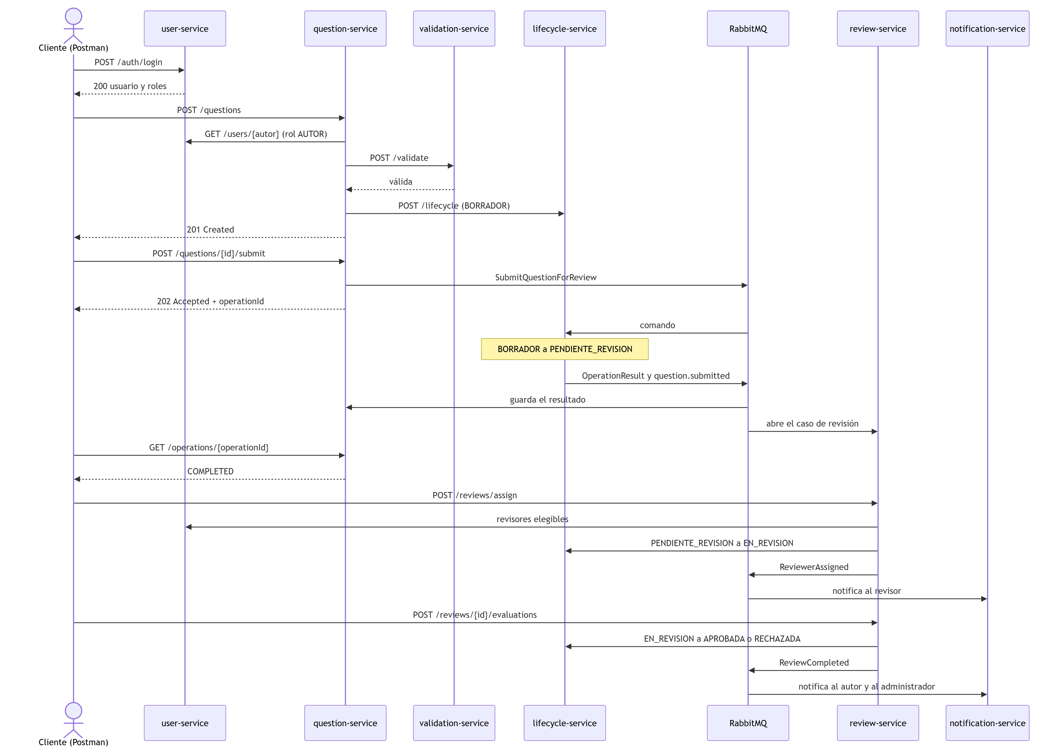
Figura 3.3. Diagrama de secuencia del escenario de creación, envío a revisión, asignación y notificación.

4.- Implementación
Todos los servicios usan las piezas que pidió la profesora, escritas como en los ejemplos de teoría: Spring Web para los endpoints REST, RabbitTemplate.convertAndSend para publicar, @RabbitListener para consumir, puertos distintos y variables de configuración por servicio (Tabla 4.1).
Tabla 4.1. Piezas de Spring que usa cada servicio.
Servicio | Spring Web | RabbitTemplate publica | @RabbitListener consume
user-service | AuthController, UserController | auth.login-succeeded, auth.login-failed | —
validation-service | ValidationController | ValidationFailed | —
question-service | QuestionController, OperationController | Comandos de envío, publicación y archivo | OperationResult, question.state-changed
lifecycle-service | LifecycleController | OperationResult, question.state-changed, question.submitted, question.published | Comandos
review-service | ReviewController | ReviewerAssigned, EvaluationSubmitted, ReviewCompleted | question.submitted
notification-service | NotificationController | — | ReviewerAssigned y demás avisos
history-service | HistoryController | — | Todos los eventos
simulation-service | SimulationController | SimulationCompleted | question.published
tracking-service | TrackingController | — | SimulationCompleted

4.1.- Comunicación síncrona

4.1.1.- Autenticación
El autor ingresa su usuario y su clave; el cliente envía POST /auth/login a user-service. Si las credenciales son correctas responde 200 con los datos básicos del usuario, sus roles y un token simple; si no, responde 401 con authenticated: false. En ambos casos publica un evento (auth.login-succeeded o auth.login-failed) que solo consume history-service para la auditoría. Si RabbitMQ no está disponible, el evento se registra en el log y el login sigue funcionando: la autenticación nunca depende de la mensajería.

4.1.2.- Creación y validación de preguntas
POST /questions exige el encabezado Authorization. question-service consulta a user-service para comprobar que el usuario tiene el rol AUTOR, pide a validation-service que valide la pregunta y, si es válida, la guarda en BORRADOR, crea su estado en lifecycle-service y responde 201. Si la validación falla responde 400 con la lista de errores y la pregunta no se registra. Si crear el estado en lifecycle-service falla, la pregunta recién guardada se elimina para no dejar un registro huérfano (Figura 4.1).
public Question crear(PreguntaRequest req) {
exigirAutor(req.autorId()); // REST a user-service: debe tener el rol AUTOR
validar(req); // REST a validation-service: 400 si no es válida
Question q = new Question();
q.setAutorId(req.autorId());
aplicar(q, req);
q = preguntas.save(q);
try {
ciclo.crearEstado(q.getId(), q.getAutorId(), q.getTitulo(), q.getCompetencia()); // REST a lifecycle-service
} catch (RuntimeException e) {
preguntas.delete(q); // no queda una pregunta sin estado
throw e;
}
return q;
}

Figura 4.1. Método crear de QuestionService: creación síncrona con llamadas REST a tres servicios.

4.1.3.- Llamadas REST entre servicios
La Tabla 4.2 resume las llamadas síncronas entre servicios. En todas, el servicio que llama traduce los fallos del servicio llamado a errores HTTP propios (400, 403, 404, 409 o 503) en lugar de dejar pasar una excepción.
Tabla 4.2. Llamadas REST entre servicios.
Origen | Destino | Para qué
question-service | user-service | Comprobar que el autor tiene el rol AUTOR
question-service | validation-service | Validar la estructura de la pregunta
question-service | lifecycle-service | Crear el estado BORRADOR y devolver una rechazada a BORRADOR
review-service | user-service | Comprobar el administrador y los revisores elegibles
review-service | lifecycle-service | Consultar el estado y pedir EN_REVISION, APROBADA o RECHAZADA

4.2.- Comunicación asíncrona

4.2.1.- Publicación del comando y respuesta 202
Cuando el docente pide enviar una pregunta a revisión, question-service registra una operación con un identificador único y publica el comando SubmitQuestionForReview en el exchange direct (Figura 4.2). Responde 202 Accepted con el operationId: la respuesta confirma que la solicitud fue aceptada, pero no que la transición haya terminado. Si no se puede publicar porque RabbitMQ no está disponible, la operación se marca FAILED y la respuesta es 503: no se acepta una solicitud que no se pudo encolar.
public void enviar(Comando comando, Long questionId, String operationId, String requestedBy, String motivo) {
Map<String, Object> data = new HashMap<>();
data.put("operationId", operationId);
data.put("questionId", questionId);
data.put("requestedBy", requestedBy);
// ... también se agregan la fecha de la solicitud y el motivo
rabbitTemplate.convertAndSend(directExchange, comando.routingKey(), EventEnvelope.of(comando.tipo(), data));
}

public Operation solicitar(Long questionId, Comando comando, String solicitadoPor, String motivo) {
Operation operacion = operaciones.save(new Operation(UUID.randomUUID().toString(), questionId, comando.tipo()));
try {
comandos.enviar(comando, questionId, operacion.getOperationId(), solicitadoPor, motivo);
} catch (AmqpException e) {
operacion.registrarResultado(OperationStatus.FAILED, "No se pudo publicar el comando en RabbitMQ");
operaciones.save(operacion);
throw new ApiException(HttpStatus.SERVICE_UNAVAILABLE, "RabbitMQ no está disponible; la solicitud no se aceptó");
}
return operacion;
}

Figura 4.2. Publicación del comando con RabbitTemplate y manejo de RabbitMQ caído en question-service.

4.2.2.- Procesamiento en lifecycle-service y resultado consultable
lifecycle-service consume el comando con @RabbitListener (Figura 4.3), verifica que la transición BORRADOR → PENDIENTE_REVISION sea válida y registra el nuevo estado. Siempre guarda el resultado de la operación (COMPLETED o FAILED con el motivo) y lo publica como evento OperationResult; question-service lo recibe y lo deja disponible en GET /operations/{operationId}, que es lo que el cliente consulta. Un comando repetido se descarta porque su operationId ya tiene resultado.
@RabbitListener(queues = RabbitMQConfig.QUEUE_LIFECYCLE_COMMANDS)
public void alRecibirUnComando(EventEnvelope comando) {
servicio.procesarComando(comando);
}

public void procesarComando(EventEnvelope comando) {
String operationId = comando.stringOf("operationId");
if (operationId == null || resultados.existsById(operationId)) {
return; // idempotencia: un comando repetido no se procesa dos veces
}
// ... se obtienen la pregunta y el estado destino que pide el comando
try {
QuestionState estado = transicionar(questionId, destino, comando.stringOf("requestedBy"), ...);
status = OperationStatus.COMPLETED;
mensaje = "La pregunta pasó a " + estado.getEstado().etiqueta();
} catch (ApiException e) {
status = OperationStatus.FAILED; // transición inválida: queda consultable, no se simula éxito
mensaje = e.getMessage();
}
resultados.save(new OperationResult(operationId, questionId, comando.type(), status, mensaje));
eventos.resultadoDeOperacion(operationId, questionId, comando.type(), status.name(), mensaje);
}

Figura 4.3. Consumo del comando y registro del resultado en lifecycle-service.

4.2.3.- Asignación de revisor y consistencia
El administrador pide POST /reviews/assign. review-service valida las reglas (1 a 3 revisores, sin repetidos, el autor no puede revisar, el usuario debe ser administrador y los revisores deben ser elegibles) y consulta a lifecycle-service que la pregunta esté en PENDIENTE_REVISION. Después guarda la asignación y pide por REST la transición a EN_REVISION. Todo el método es transaccional: si lifecycle-service rechaza la transición, la excepción revierte la asignación y no queda ninguna asignación sin su cambio de estado (Figura 4.4). Solo cuando la transición tiene éxito se publica el evento.
@Transactional
public CasoDeRevision asignar(Long questionId, List<Long> revisores, Long administrador) {
// ... validaciones: de 1 a 3 revisores, sin repetidos, administrador, revisores elegibles ...
String estado = ciclo.estadoDe(questionId);
if (!"PENDIENTE_REVISION".equals(estado)) {
throw new ApiException(HttpStatus.CONFLICT, "La pregunta no es elegible: está en " + estado
+ " y debe estar en PENDIENTE_REVISION");
}
caso.asignar(revisores, administrador);
casos.saveAndFlush(caso);
ciclo.transicionar(questionId, "EN_REVISION", String.valueOf(administrador), null); // si falla, se revierte
eventos.revisoresAsignados(caso, revisores); // solo tras el éxito
return caso;
}

Figura 4.4. Método asignar de ReviewService: la asignación se revierte si la transición falla.

4.2.4.- Evento ReviewerAssigned y notificación
Confirmada la asignación, review-service publica un evento ReviewerAssigned por cada revisor. notification-service lo consume en la cola notification.reviewer-assigned, crea la notificación y simula el correo (se registra en el log y queda consultable en GET /notifications). La publicación del evento no bloquea la asignación: si notification-service está detenido, el mensaje espera en su cola y se procesa cuando el servicio vuelve (sección 5.5).

4.2.5.- Servicios que solo reaccionan
history-service se une con la clave # al exchange de eventos, por lo que recibe todos los mensajes y guarda la línea de tiempo de cada pregunta y la auditoría de inicios de sesión, de forma idempotente por eventId. simulation-service recibe question.published y agrega la pregunta a su catálogo; cuando se resuelve un simulacro publica SimulationCompleted, que tracking-service consume para calcular los promedios por usuario.

4.2.6.- Reintentos de los consumidores
Los consumidores reintentan un mensaje fallido hasta tres veces, con una espera inicial de un segundo que se duplica en cada intento (spring.rabbitmq.listener.simple.retry). Si el mensaje sigue fallando se descarta (default-requeue-rejected: false) para que no bloquee la cola. En el proyecto, esta política se completa con una cola de mensajes fallidos y el patrón Outbox.

5.- Validación de estados, errores y resiliencia

5.1.- Matriz de casos de prueba
La Tabla 5.1 reúne los diez casos del enunciado con el resultado que obtuvo el sistema en la ejecución de este informe y la prueba que lo comprueba en la colección de Postman.
Tabla 5.1. Casos de prueba del enunciado y resultado obtenido.
Caso | Resultado esperado | Resultado obtenido
Login con credenciales válidas | Autenticación exitosa | 200, authenticated: true, rol AUTOR
Login con credenciales incorrectas | Acceso rechazado | 401, «Credenciales incorrectas»
Crear una pregunta válida | Persistida en DRAFT | 201, estado BORRADOR (DRAFT)
Crear una pregunta inválida | Se informa el error y no se persiste | 400, «Deben ser exactamente cuatro opciones»
Enviar una pregunta a revisión | Transición a PENDING_REVIEW | 202 y luego COMPLETED; estado PENDIENTE_REVISION
Aprobar una pregunta en DRAFT | Transición rechazada | 409, «Transición no permitida: Borrador → Aprobada»
Asignar un revisor a una pregunta elegible | Asignación y notificación | 201; estado EN_REVISION; notificación REVIEWER_ASSIGNED
Rechazar una pregunta en IN_REVIEW | REJECTED con el motivo | 200; resultado REJECTED; observación registrada
Corregir una pregunta rechazada | Vuelve al proceso de revisión | 200; estado BORRADOR, versión 2
Falla el procesamiento de una transición asíncrona | Resultado consultable, sin éxito falso | 202 y luego FAILED con el motivo

5.2.- Operaciones asíncronas
La Figura 5.1 muestra la ejecución real del envío a revisión. La primera solicitud se acepta (202) y, al consultar la operación, está COMPLETED; lifecycle-service confirma el estado PENDIENTE_REVISION. Un segundo envío de la misma pregunta también recibe 202, porque la solicitud se acepta antes de saber si la transición será válida, pero su resultado queda FAILED con el motivo: el cliente puede verificar que la transición no se completó.
POST /questions/7/submit -> 202
{"message": "Solicitud de envío a revisión aceptada para procesamiento",
"operationId": "6c643e2b-0ff1-410c-a5a2-02c9f3a057c1", "status": "PROCESSING"}
GET /operations/6c643e2b-0ff1-410c-a5a2-02c9f3a057c1 -> 200
{"tipo": "SubmitQuestionForReview", "status": "COMPLETED",
"mensaje": "La pregunta pasó a Pendiente de revisión"}
GET /lifecycle/7 -> 200
{"estado": "PENDIENTE_REVISION", "equivalente": "PENDING_REVIEW"}

POST /questions/7/submit (segundo envío) -> 202
{"operationId": "2c89c944-b5d2-4d1d-9fa3-b34bdec958c0", "status": "PROCESSING"}
GET /operations/2c89c944-b5d2-4d1d-9fa3-b34bdec958c0 -> 200
{"tipo": "SubmitQuestionForReview", "status": "FAILED",
"mensaje": "La pregunta 7 ya está en Pendiente de revisión"}

Figura 5.1. Envío a revisión: una operación COMPLETED y otra FAILED, consultadas después.

5.3.- Asignación, rechazo y corrección
La Figura 5.2 muestra el recorrido de una pregunta por la revisión. El intento de asignar al propio autor se rechaza con 400. La asignación de un revisor elegible responde 201, lifecycle-service deja la pregunta en EN_REVISION y notification-service genera el aviso al revisor. Rechazar sin observación responde 400; rechazar con observación cierra la ronda (REJECTED) y deja la pregunta RECHAZADA. Al corregirla, el autor la devuelve a BORRADOR con una nueva versión. Por último, intentar aprobar una pregunta en BORRADOR es rechazado por lifecycle-service con 409.
POST /reviews/assign {"questionId": 11, "reviewerIds": [2], "assignedBy": 1} -> 400
{"message": "El autor no puede ser revisor de su propia pregunta"}
POST /reviews/assign {"questionId": 11, "reviewerIds": [4], "assignedBy": 1} -> 201
{"ronda": 1, "estado": "EN_CURSO", "asignaciones": [{"reviewerId": 4, "decision": null}]}
GET /lifecycle/11 -> 200
{"estado": "EN_REVISION", "equivalente": "IN_REVIEW", "changedBy": "1"}
GET /notifications?destinatario=4&tipo=REVIEWER_ASSIGNED -> 200
[{"tipo": "REVIEWER_ASSIGNED", "asunto": "Pregunta asignada para revisión", "estado": "ENVIADA"}]
POST /reviews/11/evaluations {"reviewerId": 4, "decision": "REJECT"} -> 400
{"message": "Rechazar exige una observación"}
POST /reviews/11/evaluations {"reviewerId": 4, "decision": "REJECT",
"observation": "El enunciado es ambiguo"} -> 200
{"estado": "CERRADA", "resultado": "REJECTED", "asignaciones": [{"observacion": "El enunciado es ambiguo"}]}
GET /lifecycle/11 -> 200
{"estado": "RECHAZADA", "equivalente": "REJECTED", "changedBy": "4"}
PUT /questions/11 (corrección del autor) -> 200
{"estado": "BORRADOR", "equivalente": "DRAFT", "version": 2}
POST /lifecycle/12/transition {"to": "APROBADA"} (pregunta en BORRADOR) -> 409
{"message": "Transición no permitida: Borrador → Aprobada"}

Figura 5.2. Asignación de un revisor, notificación, rechazo, corrección y transición inválida.

5.4.- Caída de RabbitMQ
Con RabbitMQ detenido, el login sigue respondiendo 200 porque no depende de la mensajería, y el envío a revisión responde 503 con un mensaje claro en lugar de aceptar una solicitud que no se pudo encolar. Al reiniciar RabbitMQ, los nueve consumidores se reconectan solos y el mismo envío se acepta y se completa (Figura 5.3).
(docker stop saberpro-rabbitmq)
POST /auth/login -> 200 {"authenticated": true, "message": "Autenticación exitosa"}
POST /questions/8/submit -> 503 {"message": "RabbitMQ no está disponible; la solicitud no se aceptó"}
(docker start saberpro-rabbitmq; a los pocos segundos los consumidores se reconectan)
POST /questions/8/submit -> 202 {"operationId": "90512f6a-5879-413c-8ee7-da38984b26fc", "status": "PROCESSING"}
GET /operations/90512f6a-5879-413c-8ee7-da38984b26fc -> 200 {"status": "COMPLETED"}

Figura 5.3. Comportamiento del sistema con RabbitMQ detenido y tras reiniciarlo.

5.5.- Consumidores detenidos
Se detuvo notification-service y se ejecutó la colección completa. Las peticiones que no dependen de ese servicio pasaron sin problema; los mensajes dirigidos a él quedaron esperando en sus colas (Figura 6.9): 10 mensajes en notification.events y 4 en notification.reviewer-assigned. Al volver a levantarlo, los consumió y las colas quedaron en cero (Figura 6.10). Así se comprueba el desacoplamiento temporal: el servicio de notificaciones puede estar caído sin afectar la operación principal.

6.- Pruebas y evidencias de ejecución

6.1.- Pruebas automáticas
mvn clean package compila los nueve servicios y ejecuta 78 pruebas unitarias y de integración que no necesitan RabbitMQ: los mensajes se verifican con un RabbitTemplate simulado y los listeners se invocan directamente (Tabla 6.1 y Figura 6.1).
Tabla 6.1. Pruebas automáticas por servicio.
Servicio | Pruebas | Qué verifican
user-service | 5 | Login válido e incorrecto, eventos de inicio de sesión, revisores elegibles
validation-service | 7 | Cada regla de validación y la publicación de ValidationFailed
question-service | 14 | Crear (201, 400, 401, 403, 503), enviar (202), resultado asíncrono, edición y corrección
lifecycle-service | 17 | Los siete estados y sus transiciones, comandos COMPLETED y FAILED, idempotencia
review-service | 14 | De 1 a 3 revisores, elegibilidad, reversión si falla lifecycle, unanimidad, rechazo y rondas
notification-service | 7 | Cada tipo de aviso y la idempotencia
history-service | 4 | Línea de tiempo, idempotencia y auditoría
simulation-service | 6 | Catálogo, calificación y errores
tracking-service | 4 | Acumulación por usuario e idempotencia
Total | 78

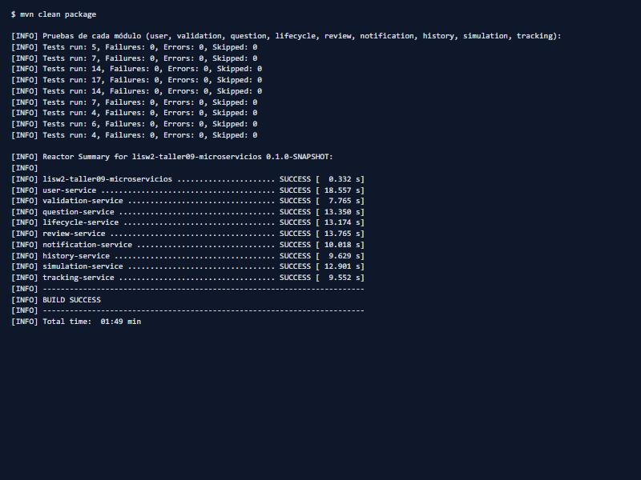
Figura 6.1. Resultado de mvn clean package: 78 pruebas en verde y los nueve módulos compilados.

6.2.- Colección de Postman
La colección SaberPro_Microservices.postman_collection.json está organizada por microservicio, como pide el enunciado, en doce carpetas (Tabla 6.2). Se ejecuta completa con el Collection Runner de Postman o por consola con newman, y se puede repetir sin reiniciar nada. El resultado es de 67 peticiones y 146 verificaciones, todas en verde (Figura 6.2).
Tabla 6.2. Carpetas de la colección de Postman.
Carpeta | Qué recorre
01 · user-service | Logins válidos e incorrectos y revisores elegibles
02 · validation-service | Una pregunta válida y una inválida
03 · question-service | Crear (y casos de error), enviar a revisión y consultar el resultado
04 · lifecycle-service | Estados y transición rechazada por las dos rutas
05 · review-service | Errores de asignación, asignación, unanimidad y rechazo con observación
06 · question-service | Resultado de la revisión, corrección, reenvío, publicación y archivo
07 · lifecycle-service | Motivo del rechazo y estados finales
08 · review-service | Segunda ronda de la pregunta corregida
09 · notification-service | Avisos al revisor, al autor y al administrador
10 · history-service | Línea de tiempo y auditoría
11 · simulation-service | Catálogo de preguntas publicadas y simulacros
12 · tracking-service | Estadísticas del usuario

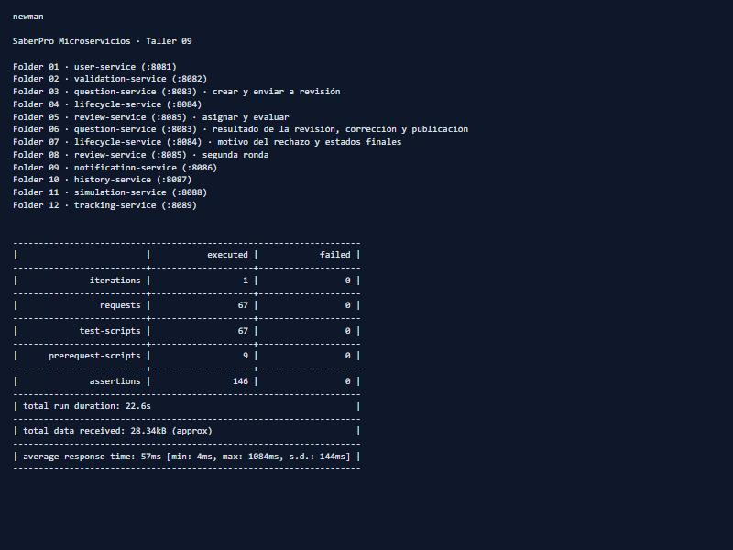
Figura 6.2. Resultado de la colección de Postman con newman: 67 peticiones y 146 verificaciones, sin fallos.

6.3.- Evidencias del panel de RabbitMQ
Las capturas siguientes se tomaron en la consola de administración de RabbitMQ (http://localhost:15672) después de ejecutar la colección (Tabla 6.3).
Tabla 6.3. Capturas del panel de RabbitMQ y lo que muestran.
Figura | Pestaña | Qué muestra
6.3 | Overview | Gráfica de mensajes y 9 conexiones, 15 canales, 9 colas y 9 consumidores
6.4 | Exchanges | saberpro.direct.exchange (direct) y saberpro.topic.exchange (topic)
6.5 | Exchanges → topic | Colas y routing keys enlazadas al exchange de eventos
6.6 | Queues | Las nueve colas, con 0 mensajes pendientes
6.7 | Queues → lifecycle.commands | Un consumidor conectado y capacidad del 100 %
6.8 | Connections | Una conexión AMQP por servicio
6.9 | Queues | Mensajes acumulados con notification-service detenido
6.10 | Queues | Colas en cero tras volver a levantar el servicio

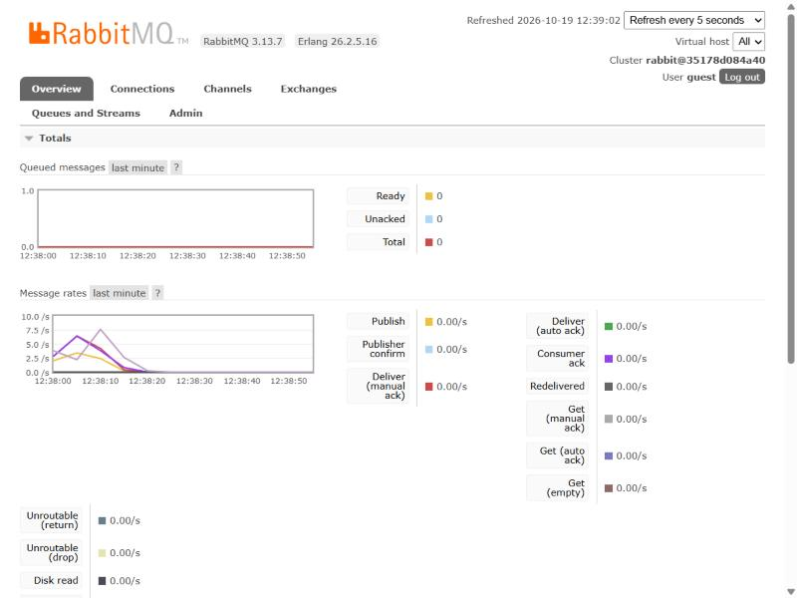
Figura 6.3. Resumen del panel de RabbitMQ: mensajes publicados y entregados, y los totales de conexiones y colas.
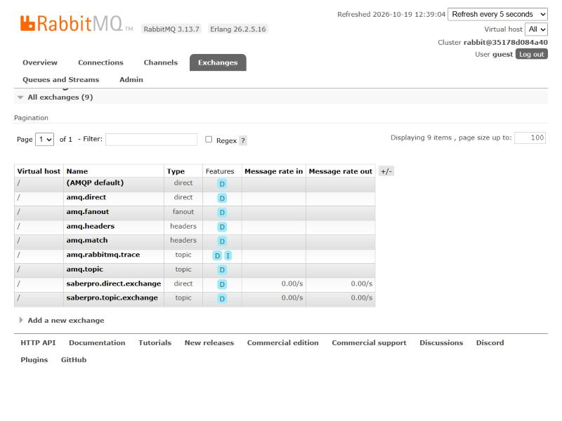
Figura 6.4. Exchanges de RabbitMQ: el direct de los comandos y el topic de los eventos.
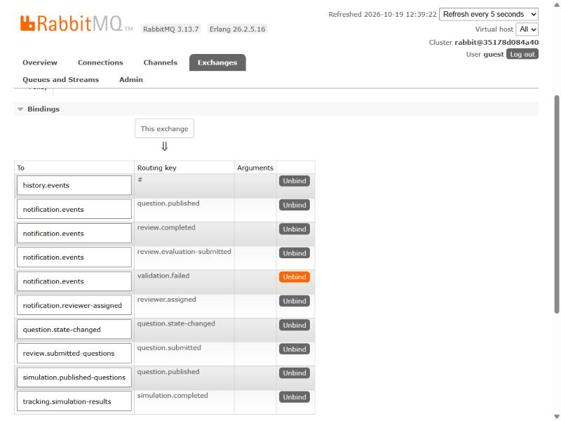
Figura 6.5. Bindings del exchange saberpro.topic.exchange: colas y routing keys.
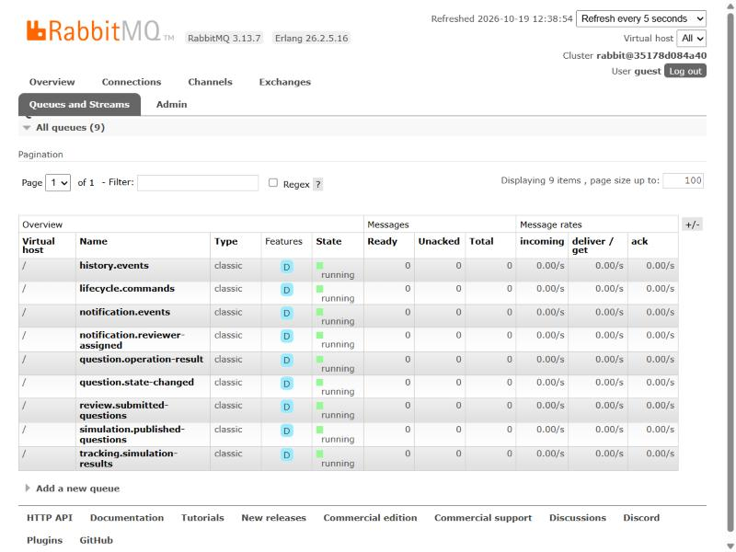
Figura 6.6. Colas de RabbitMQ después de ejecutar la colección: todas sin mensajes pendientes.
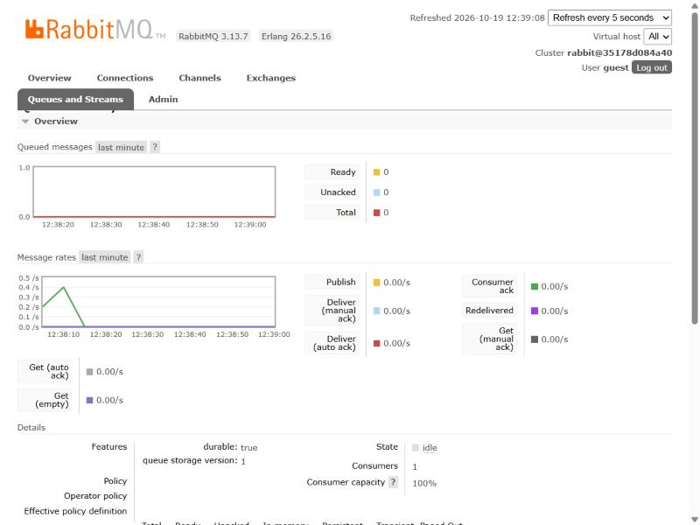
Figura 6.7. Detalle de la cola lifecycle.commands: un consumidor conectado.
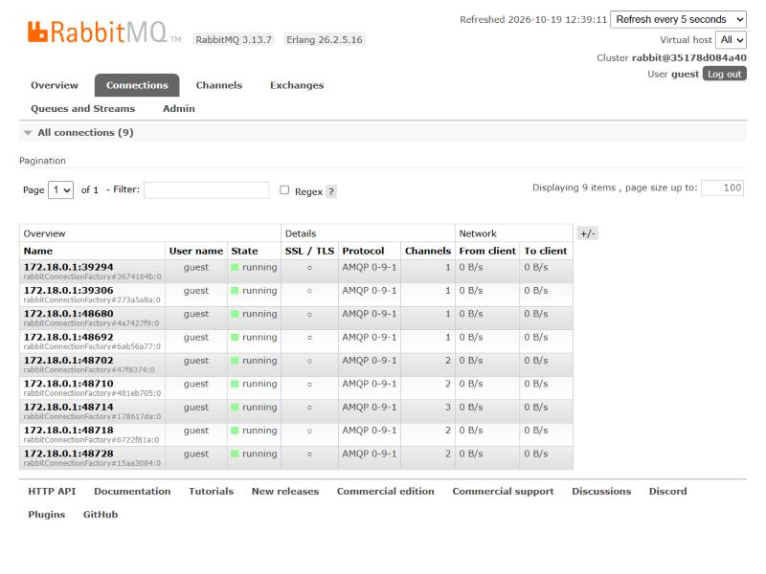
Figura 6.8. Conexiones de RabbitMQ: una por cada servicio que publica o consume.
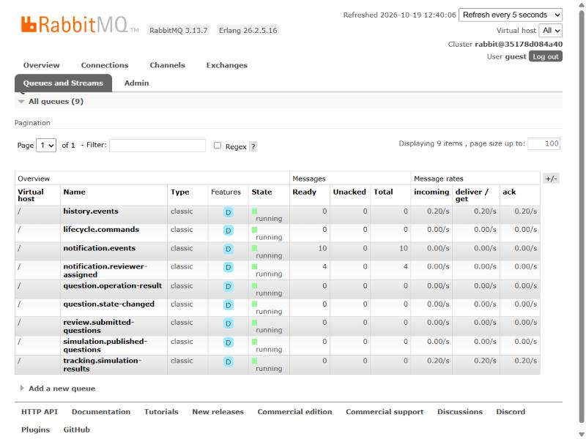
Figura 6.9. Colas con notification-service detenido: 10 mensajes en notification.events y 4 en notification.reviewer-assigned.
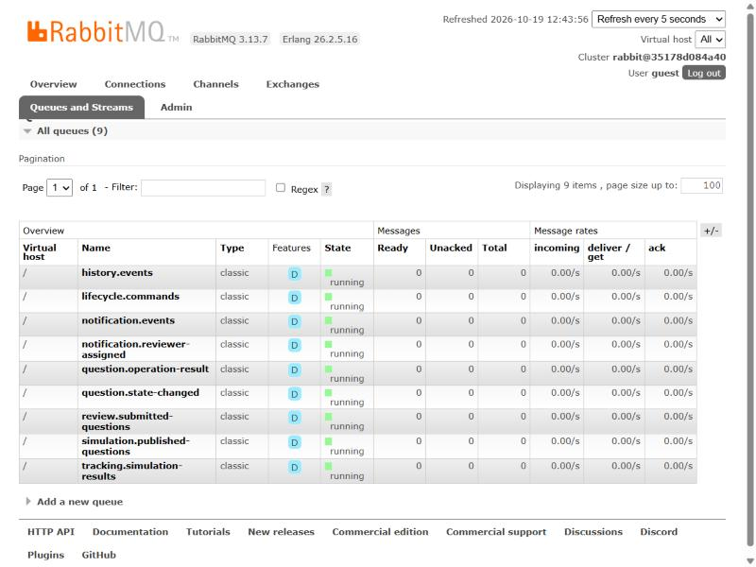
Figura 6.10. Colas tras reiniciar notification-service: los mensajes se consumieron y las colas quedaron en cero.

6.4.- Cómo reproducir las pruebas
Requisitos: Java 21, Maven 3.9 o superior, Docker Desktop encendido y Node.js (para newman).
cd lisw2_taller09_microservicios_g8
mvn clean package # compila y corre las 78 pruebas
./scripts/levantar.sh # RabbitMQ con Docker y los nueve servicios (en PowerShell: .\scripts\levantar.ps1)
npx newman run postman/SaberPro_Microservices.postman_collection.json -e postman/SaberPro_Local.postman_environment.json
./scripts/detener.sh --rabbit

Los usuarios de prueba son admin, autor1, autor2 y revisor1 a revisor4, todos con la clave clave123. Las bases son H2 en memoria: al reiniciar un servicio sus datos se pierden.

7.- Cumplimiento de la rúbrica
La Tabla 7.1 relaciona cada criterio de la rúbrica con lo que se entrega y dónde se evidencia.
Tabla 7.1. Cumplimiento de la rúbrica del taller.
Criterio | Peso | Qué se entrega | Evidencia
Diseño de microservicios y delimitación de responsabilidades | 15 % | Nueve contextos con una responsabilidad cada uno; lifecycle-service como único dueño del estado | Secciones 3.1 y 3.2; Figura 3.1
Comunicación síncrona REST | 20 % | Login, creación, validación y llamadas entre servicios con Spring Web | Secciones 4.1 y 5.1
Comunicación asíncrona con RabbitMQ | 25 % | Comandos y eventos con RabbitTemplate y @RabbitListener, dos exchanges y nueve colas | Secciones 3.3 y 4.2; Figuras 6.3 a 6.8
Validación de estados, errores y resiliencia | 15 % | Transiciones inválidas, operaciones FAILED, reversión de la asignación, RabbitMQ caído y consumidores detenidos | Capítulo 5; Figuras 5.1 a 5.3, 6.9 y 6.10
Pruebas en Postman y evidencias de ejecución | 15 % | Colección por microservicio, 67 peticiones y 146 verificaciones; 78 pruebas automáticas | Capítulo 6; Figuras 6.1 y 6.2
Documentación técnica y sustentación | 10 % | Este informe, el README y la carpeta docs/ del taller | Capítulo 9

8.- Conclusiones

8.1.- Lo aprendido
- Acoplamiento. Las llamadas REST encadenadas hacen que la creación de una pregunta dependa de tres servicios a la vez; en cambio, el envío a revisión, la transición y la notificación quedaron desacoplados por la mensajería y cada servicio puede evolucionar sin avisar a los demás mientras respete el contrato del mensaje.
- Interoperabilidad. El sobre común (eventId, type, occurredAt, data) y los contratos JSON permiten que cada servicio tenga sus propios DTO. Agregar history-service no requirió tocar a los productores: bastó un binding a los eventos existentes.
- Resiliencia. Aceptar una solicitud asíncrona no significa que se cumpla. Registrar cada operación con su resultado (COMPLETED o FAILED) y responder 503 cuando no se puede encolar evita informar éxitos falsos. Con un consumidor caído, los mensajes esperan en su cola y se procesan al volver.
- Escalabilidad. Cada servicio escala por separado y los consumidores de una misma cola se reparten los mensajes; la idempotencia hace seguro tener varias réplicas o reintentos.

8.2.- Limitaciones
- Las bases son H2 en memoria: al reiniciar un servicio se pierden sus datos. El proyecto usa PostgreSQL por servicio.
- El token es un valor simple que no se valida; la autenticación real con JWT es del tercer corte.
- No hay cola de mensajes fallidos ni patrón Outbox: un mensaje que falla tres veces se descarta, y si el servicio cae entre guardar y publicar se podría perder un evento.
- El correo es simulado.

8.3.- Evolución hacia el proyecto
El proyecto del curso (banco-preguntas-saberpro) ya incorpora lo que el taller deja afuera: PostgreSQL por servicio, Keycloak con JWT, Eureka, API Gateway, Outbox transaccional, cola de mensajes fallidos, correo real, Swagger agregado y pruebas de carga con k6. El taller es la base conceptual de esa evolución.

9.- Enlaces
Tabla 9.1. Enlaces del trabajo.
Recurso | Enlace
Repositorio del laboratorio | https://github.com/DVLASZ/ingenieria-software-2
Carpeta del Taller 9 | https://github.com/DVLASZ/ingenieria-software-2/tree/main/talleres/Taller-09-ComunicacionSincronaAsincrona
Proyecto lisw2_taller09_microservicios_g8 | https://github.com/DVLASZ/ingenieria-software-2/tree/main/talleres/Taller-09-ComunicacionSincronaAsincrona/lisw2_taller09_microservicios_g8
Colección de Postman | https://github.com/DVLASZ/ingenieria-software-2/tree/main/talleres/Taller-09-ComunicacionSincronaAsincrona/lisw2_taller09_microservicios_g8/postman
Documentación del taller | https://github.com/DVLASZ/ingenieria-software-2/tree/main/talleres/Taller-09-ComunicacionSincronaAsincrona/docs
Repositorio del proyecto de curso | https://github.com/DVLASZ/banco-preguntas-saberpro

